Utilizo correctamente los sustantivos concretos y abstractos
comunes y propios
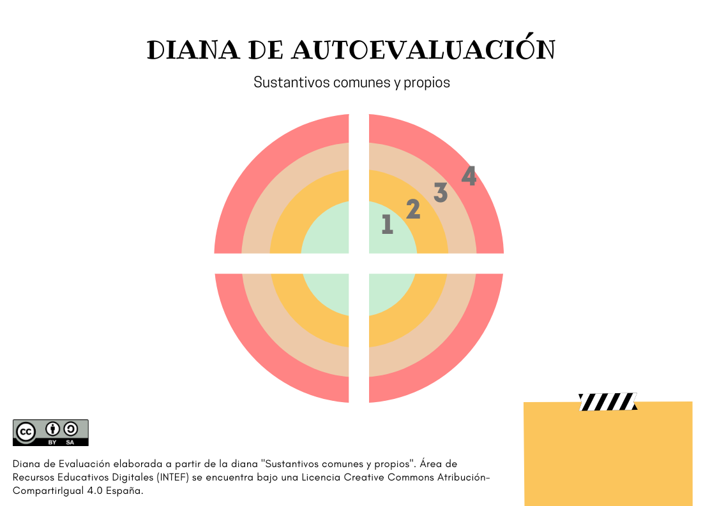

Reconozco los sustantivos

Conozco las características de los sustantivos concretos y abstractos

Distingo los sustantivos
concretos y abstractos

- Siempre soy capaz
- A menudo soy capaz
- A veces soy capaz
- No soy capaz

